ФЕДЕРАЛЬНОЕ ГОСУДАРСТВЕННОЕ АВТОНОМНОЕ ОБРАЗОВАТЕЛЬНОЕ УЧРЕЖДЕНИЕ ВЫСШЕГО ОБРАЗОВАНИЯ
«НАЦИОНАЛЬНЫЙ ИССЛЕДОВАТЕЛЬСКИЙ УНИВЕРСИТЕТ ИТМО»

Отчёт по лабораторной работе № 5
«Быстрая сортировка, сортировка подсчетом, сортировка пузырьком»

Выполнил работу
Малков Максим Андреевич
Академическая группа №С3100

Санкт-Петербург
2024

- Введение
Цель работы – реализовать разные алгоритмы сортировки и научиться анализировать их эффективность.
Задачи:
- Выбрать и реализовать алгоритмы сортировки.
- Провести тестирование разработанных алгоритмов на различных наборах данных.
- Построить графики зависимости времени работы алгоритмов от количества элементов в наборе данных. Сравнить эффективность алгоритмов.
- Подготовить выводы на основе полученных данных.

- Теоретическая подготовка
В данной работе необходимо написать три алгоритма сортировки: Быстрая сортировка, сортировка подсчетом и пузырьковая сортировка.

1. Быстрая сортировка
Описание алгоритма: Быстрая сортировка (Quicksort) - это алгоритм, который работает следующим образом:
- Выбирается опорный элемент, в данной реализации - случайный элемент массива.
- Элементы массива разделяются на две части: меньшие и большие относительно этого случайного элемента.
- Рекурсивно вызывается сортировка для обеих частей массива.
Плюсы:
Быстрая работа на больших объемах данных (O(n log n) в среднем случае).
Минусы:
В худшем случае сложность O(n²), если случайный элемент выбран неудачно.

2. Сортировка подсчетом
Описание алгоритма: Сортировка подсчетом предназначена для целых чисел и работает так:
- Создается массив подсчета для хранения количества вхождений каждого числа.
- Числа распределяются по массиву на основе их количества.
- Записываются в исходный массив в отсортированном порядке.
Плюсы:
- Работает за O(n), что быстрее сортировок, сравнивающих элементы.
- Подходит для сортировки большого количества одинаковых элементов.
Минусы:
- Работает только с целыми числами.
- Неэффективна при большом разбросе значений
3. Сортировка пузырьком
Описание алгоритма: Сортировка пузырьком (Bubble Sort) - один из простейших алгоритмов сортировки:
- Проходится по массиву, сравнивая пары элементов.
- Если элементы стоят не в порядке возрастания, они меняются местами.
- Процесс повторяется, пока массив не будет отсортирован.
Плюсы:
Хорошо работает для небольших массивов.
Минусы:
Низкая производительность (O(n²)).

- Реализация
Было реализовано 3 алгоритма сортировки. Все они – быстрая сортировка, сортировка подсчетом и сортировка пузырьком - описаны в предыдущем пункте.

- Экспериментальная часть

Таблица №1 – Измерение скорости работы трех алгоритмов
Size (N=) | QuickSort(sec) | CountingSort(sec) | BubbleSort(sec)
100 | 0,01 | 0,08 | 0,08
500 | 0,07 | 0,06 | 1,39
1000 | 0,15 | 0,10 | 6,50
5000 | 0,95 | 0,30 | 121,96
10000 | 1,94 | 0,52 | 510,29

Изображение №2 – График работы алгоритмов

Изображение №3 – box plot
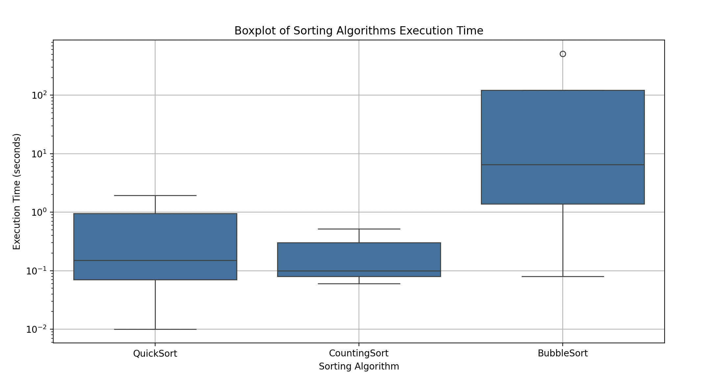
График показывает, как изменяется время выполнения трех алгоритмов сортировки в зависимости от размера массива.

Выводы:

1. Пузырьковая сортировка показывает наибольшее время выполнения и имеет очень резкое увеличение времени по мере роста массива. Это делает ee крайне неэффективой при работы с большими данными.

2. Быстрая сортировка и сортировка подсчетом работают за логарифмическое и линейное время соответственно, что эффективно при больших размерах данных

Приложение (Код)
  - Быстрая сортировка
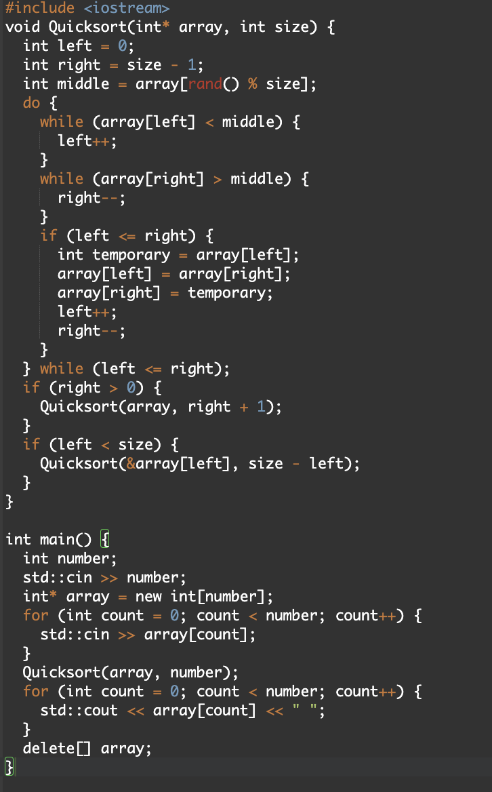
  - Сортировка подсчетом
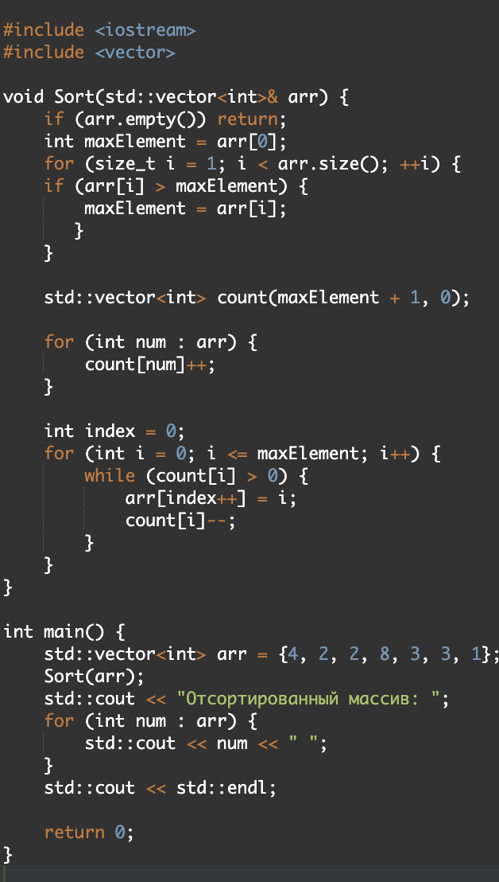
  - Сортировка пузырьком
